Úchytka LEA

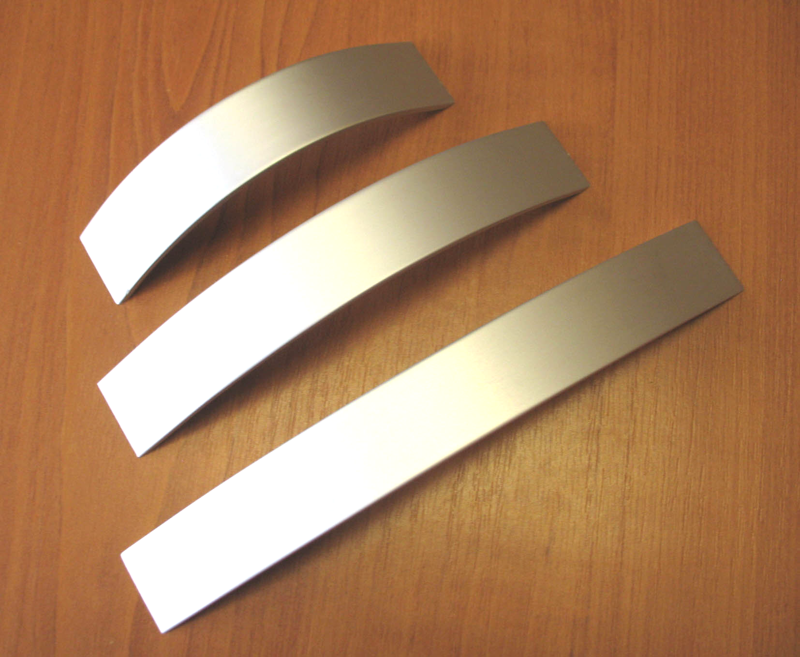

062212 úchytka LEA 96/118 mm Al
062213 úchytka LEA 128/152 mm Al
062214 úchytka LEA 160/190 mm Al

